注册导出dbwl时间 10:48,10:58
11:16 11:21
SELECT /*+ rule */ s.username,
decode(l.type,'TM','TABLE LOCK',
'TX','ROW LOCK',
NULL) LOCK_LEVEL,
o.owner,o.object_name,o.object_type,
s.sid,s.serial#,s.terminal,s.machine,s.program,s.osuser
FROM v$session s,v$lock l,dba_objects o
WHERE l.sid = s.sid
AND l.id1 = o.object_id(+)
AND s.username is NOT Null
and decode(l.type,'TM','TABLE LOCK',
'TX','ROW LOCK',
NULL) is not null;--查数据库死锁。常出现的。有可能是锁或者未执行完的事务。根据客户端判断。oracle.exe的是定时任务，plsql的你懂。w3wp的是iis。不要轻易解锁。除非下班了。huike是普天的程序。
alter system kill session '32,30852' immediate--解锁语句。把sid和serial填上。不带#号。如果杀不掉。就得用orakill了。从网上百度一下怎么用orakill。极少用这个玩意。一般出现在过程在执行的时候编译过程。orakill需要查pid。网上有语句。pid是系统进程号。orakill在cmd下执行。

Plsql 11g 注册码
Product Code(产品编号)：4t46t6vydkvsxekkvf3fjnpzy5wbuhphqz

serial Number(序列号)：601769

password(口令)：xs374ca

Fjrwb_wl gbsl=0

一个数据库可以包含多个表空间，一个表空间只能属于一个数据库
一个表空间包含多个数据文件，一个数据文件只能属于一个表空间
数据库>表空间>数据文件
一个表空间下面又可以分多个段（segment）；一个数据表要占一个段（segment），一个索引也要占一个段（segment ）段可以有表段、索引段、回滚段、临时段和高速缓存段等。
数据库实例其实就是用来访问和使用数据库的一块进程，它只存在于内存中。就像Java中new出来的实例对象一样。

搭建数据库
建立用户表空间
create tablespace DATA_TABLESPACE

logging

datafile 'E:\app\lile\oradata\orcl\DATA_TABLESPACE.dbf'

size 20000m

autoextend on

next 500m /*maxsize 20480m */

extent management local;

创建用户
create user dbjhq
identified by dbjhq
default tablespace DATA_TABLESPACE
temporary tablespace TEMP
profile DEFAULT;
-- Grant/Revoke role privileges
grant connect to dbwl;
grant dba to dbwl;
grant resource to dbwl;
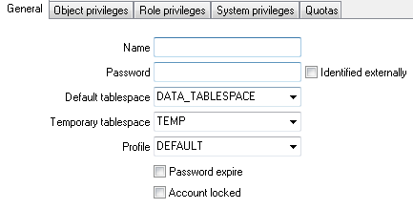
导出用户，导入的时候最后导入dbwl用户
用户名/密码@数据库
exp dbex/dbex@xhwldb

导出用户,导出文件和要导出的用户需要指定,其他都默认
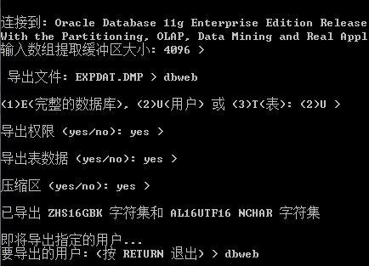

非正常下线要删除登陆流水，否则用户显示已登陆
delete t_dlls
t_rqbm 容器编码，查托盘
v_rqxx 容器和书号
w_b2bhy b2b平台登录的用户名密码
t_ghdw_ywbm 采购员管理的供货单位
T_CATALOG_GHDW b2b上传的书目

到货登记
添加PROC_GOO_DHDJ_SAVE
增加登记录入储运编号默认3001
1 查找t_sysset里对应的货主 需不需要rf理货 存进变量LDC_RFLHBJ
2 查找t_dm里对应的货主--录入方式 '0':无数据录入 '1':有数据录入，该货主为有数据录入方式，请录入原始到货清单号

--根据flowid 是否空判断是否是修改状态（如果是修改则先删除临时表信息）
if (adc_flowid_tldjhz is not null) and (adc_flowid_tldjhz<>0) then
-- 删除相应的单据数据：
写提领登记汇总表
--写提领登记明细表t_tldjmx

提交登记单PROC_GOO_DHDJ_COMMIT
设置参数储运编号，货主，普通货运select cybh,ywbmbh,nvl(kl_flag,'0') into s_bmbh,s_ywbmbh,s_kl_flag
设置参数，不用rf理货的，0=不用RF理货select nvl(sys_value,0) into ldc_rflh

山东第三方物流不需要rf理货和拆包调度
select khlxbh into flag_3th
ycbbj（已拆包标记）=decode(flag_3th,'1 ','1','0'),
cbrq=sysdate,
CFHW=decode(ldc_rflh,'0','RF不理货','第三方物流')
--写到货跟踪表
insert into t_dhxx_gz(yh,thdh,tlrq)
--登记录入工作量
--2013-02-26 modify by lv 记录总件数
insert into t_gzl(CZYBH,CZLX,CZRQ,JLS,CS,JS,FLOWID)
select TLLRYBH,'DHDJ',SYSDATE,1,0,ldc_ssjs,all_flowid.nextval

--工作量-提领人
insert into t_gzl(CZYBH,CZLX,CZRQ,JLS,CS,JS,FLOWID)
select czybh,'SHTL',ldt_WorkDate,0,0,round(ldc_ssjs/ldc_worker,2),all_flowid.nextval
from t_tldjhz_tlr
--工作量-清点人（卸车人）

--工作量-签收人

拆包调度
--写拆包人表
--写理货人表
--写提样人表
判断数据先行的单据需要查询tmp_dhd判断商流是否已经推送完单据然后才允许拆包调度
更新tmp_dhdj中的fl_auto_flag（可提样标记 1 = 可以开始提样 0 = 未进行拆包调度不能提样）
判断是否需要提样如果需要提样，置上提样标记,不需要提样的直接置上sbbj=‘2’（ 上报标记，0=未提交，1=录入提交，2=审批结束标记，3=接收完商流预分数据，9=已调度,5=t_sl_yfsj里面有重复的 6 = 接收数据有问题）

"当前不会命中断点，还没有为该文档加载任何符号

到货单录入 TMP_DHDJ
到货录入PROC_GOO_DHLR_DJT_SAVE

增加到货单明细insert into tmp_dhmx
--判断托盘号是否被占用
-- 写实收明细表（修改状态先删除原来的明细）tmp_dhmx_ss
--处理到货分流

--记录拆包操作员
insert into tmp_dhmx_cbqd(flowid_dhmx,cbczybh) values (adc_flowid_dhmx,ls_tmp);

如果字符串abc是空则截取' '字符串
select substrb(trim(abc||' '),1,6) from dual

拆分台分流
update t_cbt set djbh=p_flowid_tldjhz, zt='1' where bh=p_cbt;

tldjhz 表
dh客户编号 对应 供货单位
FHR 发货人 ：送货单位
FYFSH ：运输方式
提领人编号 MOD_TLDJHZ.TLLRYBH = Form_Sys_Frame.system_User.UserNumber;
储运编号 MOD_TLDJHZ.CYBH = Form_Sys_Frame.system_User.Cybh;
djlx 单据类型 ：DH=到货,ZZ=中转,XT=销退
ywbmbh T_DM中的货主编号
sj_flag 拆包加急标记
tpsl 托盘数量 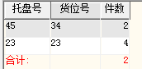

LHBJ 0 理货标记，0=未理货，1=已理货完毕 。确认的时候在将理货标记置上1 commit？

KL_FLAG

// 如果采用RF理货，那么不需要再次出输入理货信息
// rf理货标记=1，理货 否则在此处输入理货信息
if (idc_rflhbj != 1 && MOD_TLDJHZ.KL_FLAG != "1")

ROC_GOO_DHDJ_Save最后写入提领登记明细
insert into t_tldjmx (flowid_tldjmx,flowid_tldjhz,djlx,hwh,dh,tph,ssjs)
values (all_flowid.nextval,ldc_flowid,'DH',ls_tmp2,as_dh,ls_tmp,to_number(ls_tmp1));

提交登记单PROC_GOO_DHDJ_COMMIT
ldc_flowid = dw_list.GetItemDecimal(dw_list.CurrentRow, "flowid_tldjhz");
update t_tldjhz set lrqrbj = '1',
lhbj='1',
ycbbj=decode(flag_3th,'1 ','1','0'),
cbrq=sysdate,
CFHW=decode(ldc_rflh,'0','RF不理货','第三方物流')
where flowid_tldjhz = adc_flowid_tldjhz;
--写到货跟踪表
insert into t_dhxx_gz(yh,thdh,tlrq) select yh,thdh,tlrq from t_tldjhz
--登记录入工作量
insert into t_gzl(CZYBH,CZLX,CZRQ,JLS,CS,JS,FLOWID)
select TLLRYBH,'DHDJ',SYSDATE,1,0,ldc_ssjs,all_flowid.nextval from t_tldjhz

拆包调度-显示 d_schedule_tlhz_wcf
从T_TLDJHZ里取数据
ID NAME
---------- ------------------------------
10 ab
10 bc
10 cd
20 hi
20 ij
20 mn
SQL> select id,wmsys.wm_concat(name) name from idtable
2 group by id;
ID NAME
----------
10 ab,bc,cd
20 hi,ij,mn

拆包调度-下达PROC_Sch_CB
--写拆包人表

insert into t_tldjhz_cbr (flowid_tldjhz,czybh,czlx) values (as_flowid,ls_tmp,'CBYD');

--写理货人表

insert into t_tldjhz_cbr (flowid_tldjhz,czybh,czlx) values (as_flowid,ls_tmp,'RFLH');
--写提样人表

数据先行的单据放在tmp_dhdj

update t_tldjhz set ycbbj=1,cbrq=sysdate,CFHW=as_hw（拆分区货位号） where flowid_tldjhz=as_flowid;
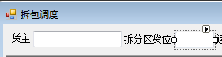

录入单据-显示d_goo_dhlr_djt_list
AND ("T_TLDJHZ"."LHBJ" = '1')
AND T_TLDJHZ.LRTJ = 0 录入提交标记0=该运单还没有录入或录入完毕，1=该运单全部录入完毕并提交

到货登记where
lrqrbj=0
提交
lrqrbj=1
KL_FLAG是1代表直转 lfbj=1
ldc_rflh=0和第三方物流都不用理货 lhbj='1'
第三方物流都不用拆包 ycbbj=1

拆包调度显示界面 where
T_TLDJHZ.LRTJ = 0
T_TLDJHZ"."LHBJ" = '1'
T_TLDJHZ.YCBBJ,'0') = '0'
提交
ycbbj=1,cbrq=sysdate,CFHW=as_hw
update tmp_dhdj set fl_auto_flag='1'可提样标记 1 = 可以开始提样 0 = 未进行拆包调度不能提样
update tmp_dhdj set sbbj='2' where flowid_tldjhz=as_flowid;
到货单录入界面d_goo_dhlr_djt_list

增加到货时先更新t_tldjhz,更新单据头录入等信息，ycbbj = '1',
cbtlrq = ldt_WorkDate
插入insert into tmp_dhdj
写到货跟踪表(主键是flowid_dj, 增加字段flowid_tldjhz)
--主要用于跟综每次提领的若干张到货单据的拆包、录入、提交、分流等

private int of_find_smxx(string as_ywbmbh, string as_isbn, ref string as_errortext)
到货单录入提交proc_dhlrtj_xtw

领任务界面where d_goo_cbt_ldh_list
from t_tldjhz
ddbj = '1'
and flbj = '0'

确定update t_cbt set djbh=p_flowid_tldjhz, zt='1' where bh=p_cbt;

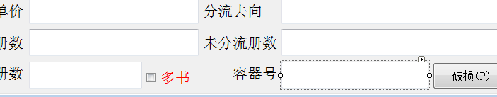
容器号回车后 根据t_dhfl1的信息分流到4个表，然后update t_dhfl1
根据分流去向、分流册数进行到货分流
select * into v_dhfl1 from t_dhfl1 where flowid_dhfl1= p_flowid_dhfl;

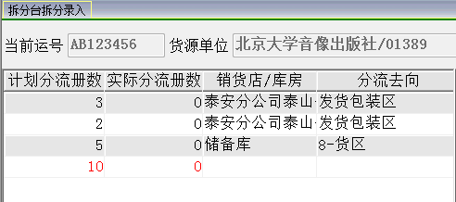
from t_dhfl1

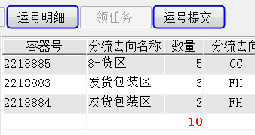
from t_dhfl1_xtw where flowid_dhmx = :adc_flowid_dhmx

and t_dhls_jx.shrq >=to_date('2014/8/4','yyyy-mm-dd')
and t_dhls_jx.shrq<to_date('2014/12/3','yyyy-mm-dd')
and t_dhls_jx.ysrq >=to_date('2014/8/4','yyyy-mm-dd')
and t_dhls_jx.ysrq<to_date('2014/12/3','yyyy-mm-dd')

d_lile_tmp_dhdj
\\10.100.100.123\fb
d_goo_dhdj_list

PROC_CHKRQH
'该容器已被用于[破损下架容器] t_thxjb
该容器已被用于[破损待分箱容器] t_thxjb
该容器已被用于[破损待处理容器] t_thxjb
该容器已被用于[破损异常容器 t_thxjb
'该容器已被用于[发运前换户更正请求] t_dfbj_sldqr 为交换区表
该容器已被用于[到货理货] t_tldjmx
该容器已被用于[绿通到货] tmp_dhdj
该容器已被用于[音像到货录入] tmp_dhmx
该容器已被用于到货分流 t_dhfl1
该容器已被用于退货分流 t_wlfl_bak
该容器已被用于主配任务 t_zprw
该容器已被用于存储区的上架任务t_pmsjrwb
该容器已被用于下架任务 t_agv_rw_xt
该容器已被用于销退分流 t_fjrwb
该容器已被用于销退分流 t_fjrwb_xtw
该容器已被用于退货暂存区的上架任务 t_fjrwsjb
该容器已被用于销退预处理清点 t_xhdytsj_qdb
该容器已被用于销退预处理清点 t_xhdytsj_qdb_newpz
该容器已被用于拒退待上架任务 t_khthmx_jt
该容器已被用于补货下架任务 t_dfbj_bh
该容器已被用于拒退品种暂存 t_dfbj_jt
该容器已被用于物流主动退货下架任务 t_thxjb
该容器已被用于主配区在架存储 t_line_zp_hw
该容器已被用于发运理货 t_dfbj_fylh
该容器已被用于发运理货，并随货发运 t_dfbj_fylh
该容器已被用于装载存储区已下架的实物 t_dfbj
该容器已被用于装载退货暂存区的实物 t_dfbj
该容器已被用于装载到货主配区的实物 t_dfbj
该容器已被用于其它下架任务的校核容器 t_dfbj
该容器已被用于装载有发运计划的待运包件 t_dfbj
该容器已被用于装载交接前的待运包件 t_dfbj
该容器已被用于装载待分流的销退包件 t_khthlr_mx
该容器已被用于绑定货源退货区货位 T_GHDW_HYTHQHW

到货登记，flowid_tldjhz系统生成
insert into t_tldjhz(flowid_tldjhz, yh, tpsl

提交到货登记PROC_GOO_DHDJ_COMMIT
--写到货跟踪表
insert into t_dhxx_gz(yh,thdh,tlrq) select yh,thdh,tlrq from t_tldjhz
拆包调度 is_dataobjectname = "d_schedule_tlhz_wcf";
登记批次号 ：T_TLDJHZ"."FLOWID_TLDJHZ",
运单票号/托运单号：thdh
该运号包含的单据数量
DJSL= YLDJSL已录入单据数量 ：可调度
wmsys.wm_concat(trim (tph)) from t_tldjmx 托盘号列转行

拆包调度，下达
update t_tldjhz set ycbbj=1,cbrq=sysdate,CFHW=as_hw where flowid_tldjhz=as_flowid;
as_hw：拆分区货位
更新tmp_dhdj中的fl_auto_flag 标记为了下一步提样做准备
update tmp_dhdj set fl_auto_flag='1' where flowid_tldjhz=as_flowid;

到货单录入，增加PROC_GOO_DHLR_DJT_SAVE_SD，flowid_dj系统生成
绿通需要输入容器号
insert into tmp_dhdj (flowid_dj

增加明细，输入托盘号，proc_goo_dhlr_mx_save_sd ，flowid_dhmx系统生成
写实收明细表（修改状态先删除原来的明细）
delete from tmp_dhmx_ss where flowid_dhmx=adc_flowid_dhmx;
--处理到货分流
insert into t_dhfl_tph_xtw(flowid_dj,tph,ysdj) select adc_flowid_dj,tph,as_ysdj from tmp_dhmx_ss

提交明细，proc_dhlrtj_xtw

u_dw2.of_retreive_from_sqlwhere(" and to_char(flowid_dj)='" + ls_flowid_dj+"' ");
dw_temp.of_create_dw_from_sql("select count(1) as count_sylx
ldc_count_sylx = dw_temp.of_GetItemDecimal(1, "count_sylx");
dw_list.FindRow("ysdj='" + ls_query_text + "'", 0, dw_list.RowCount);
dw_list.ScrollToRow(li_find_row);
dw_list.SelectRow(0, false);
dw_list.SelectRow(li_find_row, true);
dw_list.of_get_template();
dw_list.of_retrieve(as_param);
dw_list.DeleteRow(dw_list.CurrentRow); //在表面删除，数据库没变
dw_list.ObjectUnderMouse.RowNumber;//返回点击行号
dw_xhd.of_get_base_code_list(sqlStr);
dw_cxjg.GetSqlSelect().ToUpper(); 返回数据窗口中的sql语句
dw_js.of_get_base_code_list(ls_base_sql)
{
lbt_temp = server_comm.of_get_base_code(_is_dataobjectname , as_change_sql, ref ao_info);
}
dw_1.of_SaveExcel();

数据先行新增运号 ldc_flowid系统生成
Insert Into T_TLDJHZ_YH (CARRIERS, CZYBH, DJSL, FLOWID, FLOWID_TLDJHZ, GHDW, LX, NOTE, QSR, RQ, SHRQ, SITUATION, YH, YWBMBH, ZJS, ZYCZRQ, ZYCZYBH, cybh)
Values
(as_ysdw, as_czybh, 0, ldc_flowid, Null, as_ghdwbh, '0', as_bz, as_qsr, Sysdate, as_shrq, as_shlx, as_yh, as_ywbmbh, as_zjs, Sysdate, as_czybh, as_cybh);

t_zprw.zpxyrqh 是去主配线前书的容器号，分流操作找的容器号

select * from T_CATALOG_GHDW t;
select * from t_zpflsz where flbh like '%16%';
select * from t_zpmx_flcssz where fl like '%16%';
select * from t_tmp_catalog_mx;
select * from t_dm where dxbh = 'A';
select * from t_catalog_hz;
select * from t_catalog_mx;
select * from t_catalog_mx_jycs;
select * from t_tyclb;
select isbn,sm,dj,fyshl,sylx,jhzk,'13','A140000002HG' from t_jcfyhg where hgpch='A140000002HG';
----------------------------------------------------
select * from t_xhd_xhqphz;
select * from t_xhd_xhqpmx;
select * from t_jcfyhg;
select * from t_dpls;
select * from t_jcdd;
select a.fyshl, a.wsl, a.* from t_jcfyhg a;
---------------------------------------------
select * from tmp_dhdj;
select * from tmp_dhmx;
select * from t_jcfyhg_dhmx;--flowid_t_jcfyhgpk --flowid_dhmx，dplspk--flowid_tmp_dhmx，tmp_dhmxpk
select * from t_dhmx_cgmx;
select * from t_dpls;
--到货审批到货数为什么红
SELECT * FROM T_SL_YFSJ;-- FLOWID_DJ-TMP_DHDJ --FLOWID-TMP_DHMX YSDJH-DPLS
2014/12/17 9:12:31
【大侠】陈晓飞 2014/12/17 9:12:31
select * from T_CATALOG_GHDW t; --b2b 平台导入书目信息
select * from t_zpflsz where flbh like '%16%'; -- 主配分类设置 决定哪些操作员管哪些可主配的类
select * from t_zpmx_flcssz where fl like '%16%'; --主配设置-分类参数设置 按店、分类、定价范围设置主配册数
select * from t_tmp_catalog_mx; --书目发布临时暂存表 用于在发布书目时，筛选图书后暂存的数据（不是正式发布书目）
select * from t_dm where dxbh = 'A'; -- 店名表 dxbh：店型编号 = 'A' （代表A级）
select * from t_catalog_hz; -- 期货发布书目批次汇总信息
select * from t_catalog_mx; -- 期货发布书目详细信息
select * from t_catalog_mx_jycs; -- 期货发布书目建议册数
select * from t_tyclb;
select isbn,sm,dj,fyshl,sylx,jhzk,'13','A140000002HG' from t_jcfyhg where hgpch='A140000002HG';
----------------------------------------------------
select * from t_xhd_xhqphz;
select * from t_xhd_xhqpmx;
select * from t_jcfyhg;
select * from t_dpls;
select * from t_jcdd;
select a.fyshl, a.wsl, a.* from t_jcfyhg a;
---------------------------------------------
select * from tmp_dhdj;
select * from tmp_dhmx;
select * from t_jcfyhg_dhmx;--flowid_t_jcfyhgpk --flowid_dhmx，dplspk--flowid_tmp_dhmx，tmp_dhmxpk
select * from t_dhmx_cgmx;
select * from t_dpls;
--到货审批到货数为什么红
SELECT * FROM T_SL_YFSJ;-- FLOWID_DJ-TMP_DHDJ --FLOWID-TMP_DHMX YSDJH-DPLS

PROC_CHANGE_FLQX" -- 改变上架容器去往的货区货位
PROC_CHECK_HW_XTW"--检查货位容量是否能够放得下
t_dhls_jx 到货流水
PROC_DHGZ_XTW 到货更正,接商流更正计划后进行更正，供货单位，数量，折扣
PROC_FHQGZ_XTW-- 发货前更正 V_FLOWID NUMBER, --t_pxmx主键

B2B采购订单
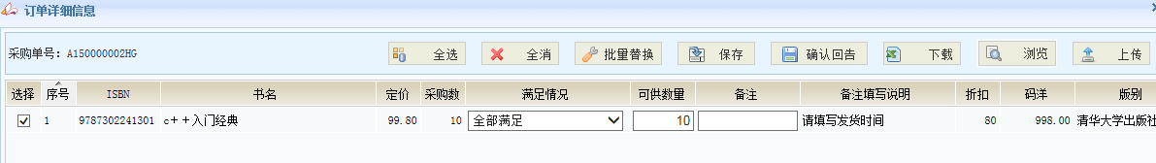

销货店订单
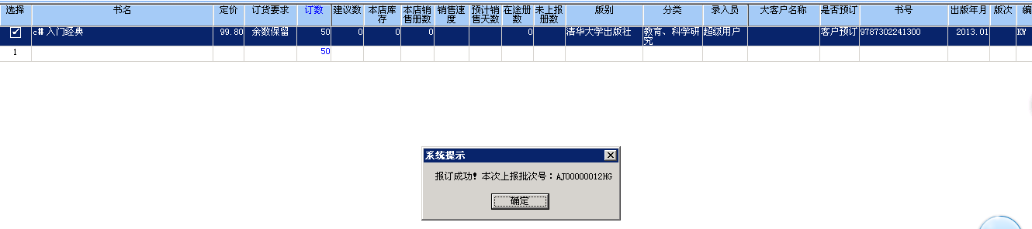

B2B发货清单
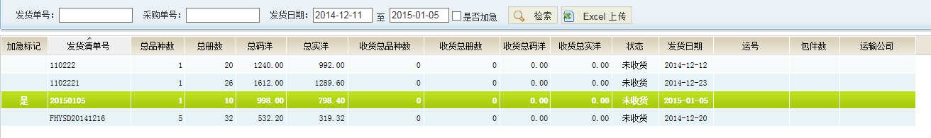

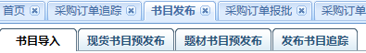
数目发布-发布数目追踪，查看基层店对发布书的采购情况。基层店提交订单后没执行job任务？就看到了

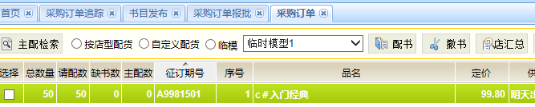
采购订单，查看基层店的采购订单
采购订单报批，商流对出版社的订单
采购订单追踪，商流对出版社的订单

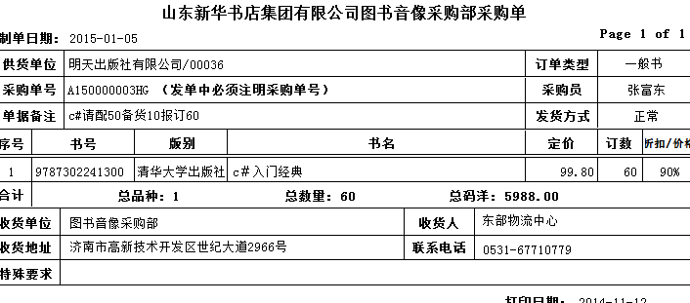

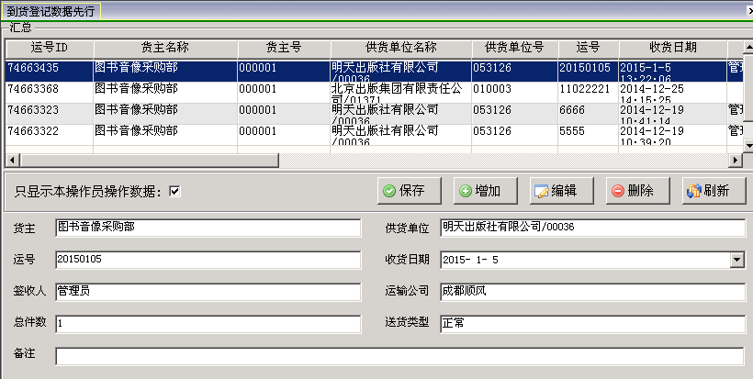
数据先行 运号id自动生成

数据先行的原始单号是出版社的发货清单号=t_tldjhz.ysdj原始单据

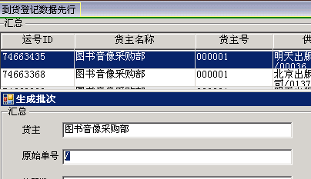
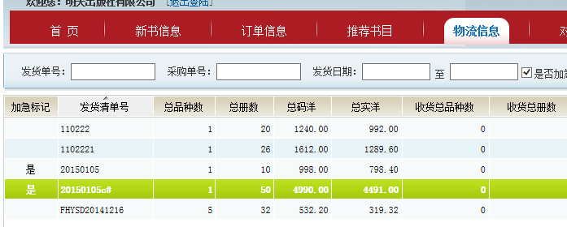

到货审批提交后，未执行job任务，物流收到单据
样书录入的作业批次是物流给的批次号
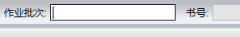

陕西物流系统地址https://win-s3tqrln03tt/svn/wms_sx
用户名 chendong 密码 chendong
山东物流系统地址https://172.16.3.46:8443/svn/sdwl/branches
山东物流rf地址 https://172.16.3.46:8443/svn/sdrf/branches

一个运号对应一个t_tldjhz记录
一个t_tldjhz记录包含多张单据，每张单据对应1个tmp_dhdj的记录
一个tmp_dhdj的记录对应多种书，每种书对应1个tmp_dhmx的记录

数据先行到货登记写入t_tldjhz_yh、t_tldjhz_wdb
数据先行不用录入到货单据 tmp_dhdj, tmp_dhmx已经自动写入了

领任务界面 ，作业批次号=t_tldjhz.flowid_tldjhz
单号=运号
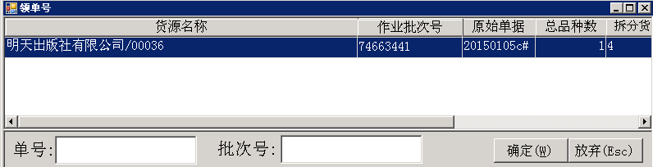

配置
JGWL.WindowsForm的App。Config
<JGWL.WindowsForm.Properties.Settings>
<setting name="JGWL_WindowsForm_Server_System_Server_System"
serializeAs="String">
<value>http://localhost/JGWL.WEBSERVICE_CODE/Server_System.asmx</value>
</setting>
填webservice发布的地址

Webservice 的web。Config
<add key="RemoteConnectionString" value="user id=dbwl;data source=db230;password=dbwl;Max Pool Size = 512;" />
<add key="LocalConnectionString" value="user id=dbwl;data source=db230;password=dbwl;Max Pool Size = 512;Persist Security Info=True;enlist=false;" />
data source填自己配置的服务命名
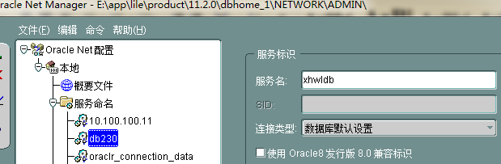

10.100.100.250 数据库 服务名bookdb
10.100.100.230 数据库 服务名xhwldb
Cmd Tnsping db230 测试连通

制定运输计划生成业务批次p_ywpc
INSERT INTO T_YWPC (YWPCH, YWLX, YSPCH, KFBH, USR_ID, CYBH, PCRQ)
VALUES (p_ywpc, p_ywlx, p_ywpc, v_kfbh, p_user, p_ywbh, SYSDATE);
UPDATE t_dfbj SET JHPCh = p_ywpc, fyrh = '', fyjhrq = sysdate, fyjhpc = p_ywpc

由于同一收货店各业务部门的收货地址/收货联系人/电话各不相同,
-- 因此与收货店交接时, 要分别交接,签字.
-- 所以在发运计划确认时, 自动按业务部门重新生成发运计划号
For c_bm In (Select Distinct ywbmbh From t_dfbj Where jhpch = p_fyjhpc)
Loop
dlgetlsh(v_cybh, p_ywlx, p_ywlx, v_fypch_new);
Insert Into T_YWPC
(YWPCH, YWLX, YSPCH, USR_ID, PCRQ, CYBH) Values
(v_fypch_new, p_ywlx, p_fyjhpc, p_worker, Sysdate, v_cybh);

t_dfbj_fylh.ywpch= t_dfbj.ywpc

t_dhls_jx.YSSL 应收数量
(t_dhls_jx.DJSHSL) as sssl, 实收数量

t_czlx操作类型

拆分台分流 运号提交时 Insert Into t_dhls_jx到货流水 （proc_goo_dhlr_tj_zjs）

到货单录入明细时 insert tmp_dhmx.id=null
提交时-如果是新品种，需要生成ID号。用ISBN+附加位作为ID号proc_dhlrtj_xtw

拆分台分流-直发 PROC_GOO_DHLR_FL_XTW
生成包件流水号
INSERT INTO T_CRKLS (FLOWID_CRKLS,YWPCH,YSPCH
VALUES(all_flowid.nextval,V_BJLSH,V_BJLSH

INSERT INTO T_DFBJ(BJLSH,RQH,WCBJ,PFRQ,YWBMBH,YWPC
VALUES (V_BJLSH,p_xhao,'1',sysdate,v_dhdj.ywbmbh,v_xsdh
pxmxFlowid和CRKLSflowid相同
insert into t_pxmx (flowid,pxdh,bjlsh,djbh,id,
values(all_flowid.nextval,v_xsdh,v_bjlsh,v_dhfl1.dbdh,v_dhmx.id,

tmp_pfmx

t_pxmx的 bjlsh=phdh配货单号，多个品种放在一个包件中，一个包件一个配货单

拆分台分流，运号提交后proc_goo_dhlr_tj_zjs 生成到货流水 insert t_dhls_jx
t_dhls_jx.flowid=flowid_dhmx

绿色通道 的到货insert t_dhdj
t_dhdj. DHDJLSH=tmp_dhdj.flowid_tldjhz
t_dhdj.ZDJSPCH= v_bjlsh

dw_1.accepttext()的用途就是：你修改了datawindow中某列的数据后，虽然焦点从列或者数据窗口上移走了，但是你这个时候去取数据窗口的数据还是修改以前的 数据。accepttext就象刷新一样，把你修改的数据真正反应到数据窗口的缓冲当中去，这样你不管是取数据窗口的数据还是保存数据都是对你已经修改过 的数据而言的。

拆分台分流—运号明细。弹出窗口
n_ds lds_smztqk = new n_ds();
lds_smztqk.is_dataobjectname = "d_goo_cbt_smztqk_list";
lds_smztqk.of_retrieve(as_param);
if (lds_smztqk.RowCount == 0)
{
lds_smztqk.of_get_template();
}

if (abo_sts)
{
Form_Goo_CBTLR_SMZTQK_List frm_temp = new Form_Goo_CBTLR_SMZTQK_List(lds_smztqk);
frm_temp.ShowDialog();
}

原容器对应包件记录置完成标记，只有完成标记=1的才能做校核:
update t_dfbj set wcbj='1',ywlx ='ST',kt_czybh=p_zp_czybh where nvl(wcbj,'0')='0' and ybzbj='0' and rqh=oldXhao;
到货管理——到货回告 Form_Goo_DHHG
查询汇总 dw_cxjg.is_dataobjectname = "d_dhgz_cxjg";
FROM T_DHLS_JX,t_kcsm group by t_dhls_jx.FLOWID_DJ
查询明细 dw_cxmx.is_dataobjectname = "d_dhgz_cxmx";
FROM "T_DHLS_JX", "T_KCSM" group by t_dhls_jx.flowid_dj

查询条件
收货日期 shrq 分流提交时 insert T_DHLS_JX的sysdate
录入日期 t_dhls_jx.ysrq=tmp_dhdj.ysrq

发运管理——绿通监控与包装 Form_Lt_JK_BZ
u_dw1.is_dataobjectname = "d_lt_jk_bz";
from t_dfbj

查询条件
已包，未包 t_dfbj。Gkh= 'LT1'，'LT0'
'LT1'，'LT0 专门用于区分绿通的包件
日期 pfrq

发运管理——包装台校核 FormCheck
wl_shipp_t.is_dataobjectname = "d_jiaohe_fh_xtw";
输入原始容器号t_ysrq
Shipp_JHFORM.Bool_Shipp_Jh（）PROC_FYJH_RQ_YANGYI 判断容器中的书是发货还是社退以及包件号
loadDataWindow();根据FH/ST类型绑定数据窗
if (string.Equals(System_Ywlx.ToUpper(), "FH"))
wl_shipp_t.is_dataobjectname = "d_jiaohe_fh_xtw";
shipp_Params[0] = System_bjlsh;
else if (string.Equals(System_Ywlx.ToUpper(), "ST") || string.Equals(System_Ywlx.ToUpper(), "SC"))
wl_shipp_t.is_dataobjectname = "d_jh_th_xtw";
else if (string.Equals(System_Ywlx.ToUpper(), "BF"))
wl_shipp_t.is_dataobjectname = "d_jh_jt_xtw";
else
wl_shipp_t.is_dataobjectname = " d_pmsjrwb_jh";

发货
FROM T_KCSM, T_PXMX，group by T_KCSM.ISBN,
T_KCSM.SM,
dj,
T_KCSM.CBNY,
T_DM.DM,
T_PXMX.PXDH,
T_KCSM.ID

社退
FROM "T_HYKCSL",T_KCSM"
group by "T_KCSM"."ISBN",
"T_KCSM"."SM",
"T_KCSM"."DJ",
"T_KCSM"."CBNY",
"T_KCSM"."ID",
"T_HYKCSL"."GHDWH",
"T_HYKCSL"."BJLSH"

输入本次校核数 t_bcjh 存储过程 RF_XJJH_ONEFLOWID
发货update t_pxmx set jhcs = v_jhcs_tmp where flowid = fh.flowid;
转移update t_pmsjrwb set jhcs = zy.yssl where flowid_sj = zy.flowid_sj;
退货update t_hykcsl set jhcs = th.kccs where flowid = th.flowid;
报废update T_BFKCSL set jhcs = bf.kccs where flowid = bf.flowid;
一个包件中可能包含相同书号，1个书店两次定同一种书，一次发货

库房管理——报废确认
dw_bjlsh.is_dataobjectname = d_dfbj_bf_xtw

客户退货——退货回告 Form_GBK_TuihuoHuigao
汇总dw_cxjg.is_dataobjectname = "d_dhgz_cxjg_thhuigao";
明细 dw_cxjg.is_dataobjectname = "d_dhgz_cxjg_thhuigao_mx";

查询
FROM T_KHTHMX ，T_KCSM group by T_KHTHMX_jx.PCH
提交日期 T_KHTHMX 。LRRQ1
单据日期 T_KHTHMX 。clrq
预退批次号，原始单据号T_KHTHMX 。 DFDH

包装单据打印窗口 Form_Shipp_PrintPage
加载
GetPintOddNumber（）有流水号 判断包件是否完成包装，是否还有未拣选品种。
查询出包件的类型，店号。。。

调度监控——任务观察室

库房管理——人工下架——任务下达
dw_rwxd.is_dataobjectname = "d_sgjx_dy";
from t_agv_rw_xt，t_dm，t_ghdw GROUP BY XSDH, PHDH, t_agv_rw_xt.DH
t_agv_rw_xt .dybj 打印标记
t_agv_rw_xt .xsdh 销售单号
t_agv_rw_xt .max(cgyj_kh) pxdh 货主单号

下架时包件流水号bjlsh=phdh?

打印bt_print_Click（）
循环勾选的条目 用phdh,dm区分
Ds+= row["phdh"] = dw_rwxd.of_GetItemString(i, "phdh");
Ds+ row["dh"] = dw_rwxd.of_GetItemString(i, "dh");
置打印标记
Task_Print_Bj(ds, wl_Phy);
if (is_3th == "1 " && is_lx == "发货单据") //is_3th销货店的打印标记。两种打印选择只是格式不同，数据一样
{ dw_print.is_dataobjectname = "d_sgjx_jxdj_lv";}
else
{dw_print.is_dataobjectname = "d_sgjx_jxdj";}

质量管理——工作量统计
Udw1. is_dataobjectname =d_gzltj_hebei_lv

from t_gzl, t_wlccb group by czybh, czlx

日期 czrq or rq >= :ldt_czrq1
操作员 czybh like :ls_czydm
班组 bz like :ls_bz

到货管理——拆分台分流 frm_Goo_CBTLR_DHFL_EDIT_SD

领任务，弹出窗口
dw_list.is_dataobjectname = "d_goo_cbt_ldh_list";
from t_tldjhz

单号tb_djh.Text=yh运号
批次号textpch.Text= .flowid_tldjhz
确定，拆包台占据运号，并把flowid_tldjhz返回前一个页面
update t_cbt set djbh=p_flowid_tldjhz, zt='1' where bh=p_cbt

运号明细，弹出窗口
lds_smztqk.is_dataobjectname = "d_goo_cbt_smztqk_list";
from tmp_dhmx a, tmp_dhdj
tmp_dhmx.yssl, 原始册数
(select nvl(sum(t_dhfl1.sjflcs),0) from t_dhfl1 where t_dhfl1.flowid_dhmx = a.flowid_dhmx) as sjcs, 实际册数
tmp_dhmx.ydhcs lrcs 录入册数

书号 Keys.Enter MyEditBox_KeyDwon（）
ids_smxx.is_dataobjectname = "d_goo_cbt_smxxxz";
from tmp_dhmx a, tmp_dhdj b
书名，重量，定价自动带出
检索分流数据，装箱信息，提取当前分流记录
of_Retrieve_fljl();
左上
dw_flqk.is_dataobjectname = "d_goo_cbt_dhmx_qx";
from t_dhfl1
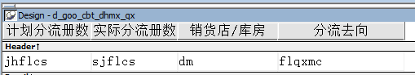
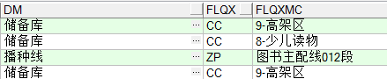
右上
dw_rqxz。= d_goo_cbt_flrqxz_list
from t_dhfl1_xtw
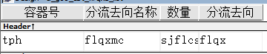

lds_dqfljl.is_dataobjectname = "d_goo_cbt_dqfljl";
from t_dhfl1
分流去向名称，分流计划册数，未分流册数自动带出

容器号 Keys.Enter
根据分流去向、分流册数进行到货分流
server_goo.of_fltlr_dhflqr() PROC_GOO_DHLR_FL_ZJS
If v_dhfl1.flqx = 'FH' 直发
设置‘已去包装区册数’
Update t_sl_yfsj Set YQBZQCS = nvl(yqbzqcs, 0) + p_sjsl, id = v_dhfl1.id
Where Trim(ysdjh) = Trim(v_dhfl1.cgyj);
设置到货分流‘实际分流册数’
Update t_dhfl1 Set sjflcs = p_sjsl Where flowid_dhfl1 = p_flowid_dhfl;

生成包件流水号v_bjlsh
写出入库流水 业务批次号=包件流水号
Insert Into T_CRKLS (FLOWID_CRKLS, YWPCH, YSPCH, CRKRQ, BZ，LYBH来源编号，CRKSY实洋, SYLX实洋类型) Values（v_flowid_new, V_BJLSH, V_BJLSH, Sysdate，'DHZF'，V_dhfl1.DH，v_sys, v_dhmx.sylx）
格口号分配 山东才调用本过程
写待发包件 v_xsdh销售单号= V_BJLSH 或其他方式生成
Insert Into T_DFBJ (BJLSH, RQH, WCBJ, PFRQ, YWPC, ZPZ, ZSY，BZJS) Values（V_BJLSH, p_xhao, '1', Sysdate, v_xsdh,1，v_sys，1）
Insert Into t_bjlj

djly单据来源 TD=添单, XP=现配, YB=样本, XQ=现请, TH=退货, SY=损益, BF=报废, ZY=转移,QH=期货, QQ=期请, QS=缺书 , QP=期配
Insert Into t_pxmx (flowid, pxdh, bjlsh, djbh, id，pxcs，djly, ZDH主单号, sys实洋，) Values（v_flowid_new, v_xsdh, v_bjlsh, v_dhfl1.dbdh, v_dhmx.id，p_sjsl, v_dhfl1.djly, V_BJLSH, v_sys）

Insert Into T_AGV_RW_XT_BAK (FLOWID_XJ, PH, ID, LXBH,) Values
(v_flowid_new, v_bjlsh, v_dhfl1.id

If v_dhfl1.flqx = 'CC' Or v_dhfl1.flqx = 'YB' Then直发或样本室
根据v_dhfl1.hqbh From t_hqdy 取货区名称货区类型

写平面上架任务
Insert Into t_pmsjrwb (flowid_sj, id, tm, lxbh, sjfs上架方式？, yssl, ywpc, dh, dbbz, xbbz, sl, zjxs, pjzk_jg, sylx, zckf, zcywpc, ysczybh, zl, hwh, flowid_dhfl1)
Values (all_flowid.Nextval, v_dhfl1.id , p_xhao, 'DH', 'ZD', P_SJSL, v_dhfl1.yspch, v_dhdj.kfbh, v_dhmx.dbbz, v_dhmx.xbbz, P_SJSL, v_zjxs, v_dhfl1.fhzk, v_dhmx.sylx, v_dhdj.kfbh, v_dhfl1.yspch, p_czybh, v_dhmx.zl, v_dhfl1.hw, v_dhmx.flowid_dhmx);

Update t_kcsl

If v_dhfl1.flqx = 'ZP' Then 主配

运号提交

发行卡窗口 Form_Dai_cxtj_fxk
dw_list.is_dataobjectname = "d_dai_cxtj_fxk_new";

查询统计——立库查询
查询界面Form_Dai_Ltkfcx
显示界面Form_Dai_Ltkf_Brow
dw_1.is=d_ltkfcx_brow_prn_lv 立体库房明细情况
FROM T_KCSM, V_LTKF T_LTKF（T_LTKF ，T_HYKCSL）

select * from t_dm where lxbh=2 库房类型：储备库，报废库，退货库，破损库
select * from T_LB 大类：文学，文化教育，哲学
select * from T_ALLFL 一级分类，二级分类

发行卡 new Form_Dai_cxtj_fxk(t_kcsm_id);
PROC_GET_FXK ：按照书id和操作员 insert into tmp_fxk
of_get_fxk_new(is_id.Trim());
{
设置
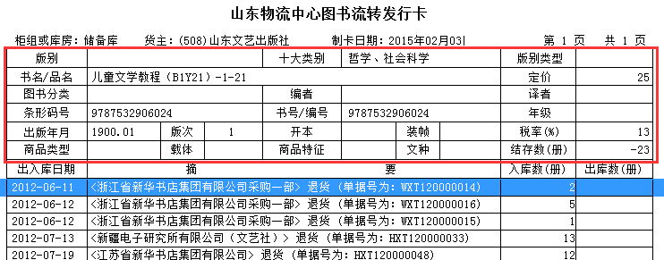

}
d_dai_cxtj_fxk_new
FROM tmp_fxk

根据 下拉框，货主和库房 改变后的值筛选datawindow中的数据

调度监控——品种跟踪 Form_Dai_pzgz
d_dai_pzgz

调度监控——库房作业调度 Form_Sch_KF
按店调度
上
dataWindowControl3.is_dataobjectname = "d_kfzydd_apdd_xtw"
FROM T_FHRWB where cybh=,ywbmbh= GROUP BY T_FHRWB.CYBH,T_FHRWB.YWBMBH,T_FHRWB.DH,T_FHRWB.KFBH
中
dataWindowControl4.is_dataobjectname = "d_kfzydd_apdd_xtw_yxj";
FROM T_FHRWB where cybh=同上，ywbmbh=同上，dh= GROUP BY T_FHRWB.CYBH,T_FHRWB.YWBMBH,T_FHRWB.DH,T_FHRWB.FHYXJ发运优先级,T_FHRWB.KFBH
下
dataWindowControl5.is_dataobjectname = "d_kfzydd_apdd_xtw_yxj_mx";
FROM "T_FHRWB" ,"T_DM" where cybh=同上，ywbmbh=同上，dh= 同上， yxj=, kfbh= GROUP BY "T_FHRWB"."YSDJH",
"T_FHRWB"."KFBH",
"T_FHRWB"."YWBMBH" ,
"T_FHRWB"."QSCLFS",
"T_FHRWB"."FHYXJ"

下达 WL_Sch_Adfhdd_Webservice（）
Fhrwb中每个原始单据号（原始单据号对应多条表记录）都执行PROC_FHDD_XD_READY
Update t_fhrwb Set ddczybh = v_worker

库房管理——生成盘点计划 Form_Sto_InvControl
dw_pd.is_dataobjectname = "d_sto_invcontrol";
FROM "T_LTKF_PD_TMP", "T_HQDY"
查询
未check收容 PROC_INV_PC_JX_LJY，从t_ltkf_xtw选出频次大于指定频次的书插入T_LTKF_PD_TMP
Check收容 PROC_INV_SR_PZ_LV 从t_pmsjrwb_bak选出频次大于指定频次的书插入T_LTKF_PD_TMP

下达
PROC_INV_PC_XD_LJY
insert into t_ltkf_pd

静态库存盘点 PROC_INV_KC_JX_LJY

Rf登陆时获取的数据（库房编号，储运 编号，业务部门名称），放在静态变量里一直可以用
_UserLogin.Login_ip(_UserID, userPwd, ip_address, hostInfo, out _Kfbh, out _Cybh, out ywbmbh, out _UserName, out _Hqbh, out _Hqmc, out JTBJJH, out _Version_Display)

Rf发货管理——任务领取
Load
获取登陆人的货区编号，统计出当前货区的各类（未领取的）任务数（RF_RWTJXX）。Where xjczybh is null

扫描容器号开始领任务，返回任务类型，拣选方式等。更新任务表里，任务填写占用的操作员，占用的箱号。
_xjbx.pdlrwsx(p_rqh,p_hqbh,out p_rwlx,out p_cwh,out jsfl);

点击“开始”按钮，根据上架还是下架和界面设置打开执行上架或下架窗口

Rf下架任务执行
Load
根据货区和拣选方式（按单或按件），登陆的用户，查询用户的任务BindXiajiaTaskData()，放在datatable中。每次取出一个任务绑在界面上bindxs()

From t_agv_rw_xt group by phdh,t_agv_rw_xt.id,hwh

执行完一条任务后，把table里的任务删除
DataRow[] row = table.Select("id='" + id + "' and xhao='" + t_xh.Text.Trim() + "'");
table.Rows.Remove(row[0]);

old RF库房下架
load（）
选择货区和拣选方式（按单，按件）
初始化combobox 下架类型
显示全部", string.Empty });
dt.Rows.Add(new string[] { "发货下架", "发货" });
dt.Rows.Add(new string[] { "货源退货", "退货" });
dt.Rows.Add(new string[] { "转移下架", "转移" });
dt.Rows.Add(new string[] { "报废下架", "报废" }
GetOffshelfTaskGroup（）显示本货区该操作员占用或未占用的下架任务

old RF库房上架
load（）
选择货区和是否样本是上架
加载当前货区操作员占用的上架任务from t_pmsjrwb，sjczybh=:sjczybh t_pmsjrwb.hqbh=:hqbh

Old RF综合管理—包装校核

rf程序 要把 计算机\WindowsCE\\\Program Files\RfClient 中的config.xml替换掉

9787509355404001
Hw 040013023
Kf2001
Bm 000001
Cy 3001
Db 1
Xb 30
Rq 2119580

RF库房管理——破损处理
按ISBN点击查询 ，若一个isbn对应多个id（品种），弹窗用户选择1个id
select id, sm, dj
from t_kcsm，t_kcsl
on t_kcsl.id = a.id;

select hw,dbbz,xbbz,kccs,zycs占用册数,ywbmbh from t_ltkf，（t_kcsl） where id= and kfbh=
确定按钮，下架的书按货位插入t_thxjb，然后把下架的册数写入t_ltkf的 zycs占用册数
盛放破损下架书的容器只能放同一货区的书

t_agv_rw_xt_bak
t_fhrwb
t_wl_bmzdj
t_khthmx_jt
t_sl_yfsj
t_Zprw

数据先行到货登记保存
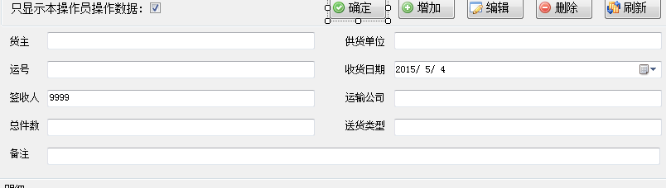

PKG_SJXX.PROC_GOO_YH_DEAL
Insert Into T_TLDJHZ_YH (CARRIERS,CZYBH,DJSL,FLOWID,FLOWID_TLDJHZ,GHDW,LX,NOTE,QSR,RQ,
SHRQ,SITUATION,YH,YWBMBH,ZJS,ZYCZRQ,ZYCZYBH,cybh)
Values
(as_ysdw,as_czybh,0,ldc_flowid（生成）,Null,as_ghdwbh,'0',as_bz,as_qsr,
Sysdate,as_shrq,as_shlx,as_yh,as_ywbmbh,as_zjs,Sysdate,as_czybh,as_cybh);

增加批次
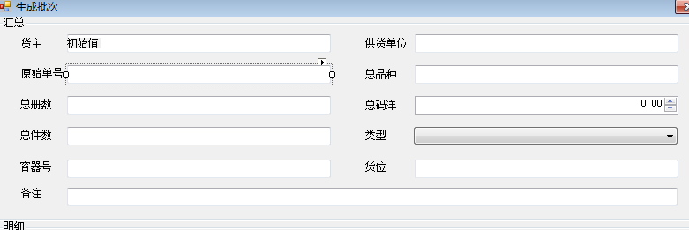
Insert Into T_TLDJHZ_WDB (FLOWID,FLOWID_TLDJHZ,YWBMBH,GHDWH,YSDJ,ZPZ,ZCS,ZMY,BH_BD,LY,RQ,
CZYBH,DZSJBJ,DZSJDH,flowid_yh,zjs,bz,zfzf,hw,jjbj,rqh,lx)
Values
(ldc_flowid（生成）,as_tldjhz_flowid（0）,as_ywbmbh,as_ghdwh,as_ysdj（原始单号）,as_zpz,
as_zcs,as_zmy,ldc_flowid_bdbh,as_ly,Sysdate,as_czybh,as_dzsjbj,
as_dzsjbh,as_flowid_yh,as_zjs,as_bz,as_zfzf（-直转转发标记 0 普通 2 绿通 1 直发）,as_hw,as_jjbj,as_rqh,v_lx);

提交
T_TLDJHZ_WDB中
- flowid_yh ——n bdbh
- bdbh——n flowid
运号下的每个bdbh生成tldjhz。 最后更新T_TLDJHZ_WDB 每条记录的tldjhz字段
（1 yh——n tldjhz）
1 tldjhz——n tmp_dhdj
Insert Into tmp_dhdj Select
From tmp_dhdj_dzd Where flowid_dj = T_TLDJHZ_WDB.dzsjdh;

Insert Into tmp_dhmx Select
From tmp_dhmx_dzd Where flowid_dj = T_TLDJHZ_WDB.dzsjdh;

insert into t_tldjmx (flowid_tldjmx,flowid_tldjhz,djlx,hwh,dh,tph,ssjs)
select max(ghdwh),max(nvl(rqh,' ')),sum(zjs)
from t_tldjhz_wdb
Where flowid_yh = as_flowid_yh And ly = 'WL'
group by flowid_tldjhz;

Update t_tldjhz_yh Set tjbj = '1'

B2b登陆用户
select * from w_b2bhy t

书目发布时自动匹配最新的征订期号

采购员管理的供货单位
select * from t_ghdw_ywbm t

北方妇女儿童出版社图书营销中心/01095

销货店报订
报订成功！本次上报批次号：AJ00000016HG

省店订单信息
T_jcfyhg

GROUP BY T_FHRWB.CYBH,T_FHRWB.YWBMBH,T_FHRWB.DH,T_FHRWB.KFBH

商流添单，一本陶渊明A150000005TD

Showdialog中的return语句会关闭对话框。
DialogResult 属性设置为 DialogResult.Cancel

在模态窗口“关闭”后，可以读取模态窗口中信息，包括窗口的返回状态，窗口子控件的值。
单击“关闭”按钮（窗体右上角带 X 的按钮）会隐藏窗体
在非模态窗口关闭后，窗口的所有资源被释放，窗口不存在，无法获取窗口的任何信息。
MSDN上对showdialog的解释：
与无模式窗体不同，当用户单击对话框的关闭窗体按钮或设置 DialogResult 属性的值时，.NET Framework 不调用 Close 方法。窗体转而可以隐藏并可重新显示，而不用创建该对话框的新实例。因为未关闭显示为对话框的窗体，所以在您的应用程序不再需要该窗体时，必须调用该窗体的 Dispose 方法。
商流导入物流发货任务表proc_sx_jsckzl_xtw
，Group By djly, YWBMBH, CYBH, DH, TDPCH
1按照每个店的单据排序，处理每个单据
2处理每个单据里的每本书
For C_ID_1 In (Select * From T_DPLS
Where TDPCH = C_FH_DH.TDPCH And DH = C_FH_DH.DH And

select * from t_wl_exe

一个tmp_dhdj 中的每本书插入待配流水，tdpch（原始单据号）都一样
DLGETLSH(v_ywbmbh, 'TD', 'TD', v_tdpch);
For c1 In (Select * From tmp_dhmx Where flowid_dj = as_flowid_dj)
Loop
Insert Into t_dpls
fshpch, tdpch
v_tdpch, v_tdpch
Endloop

物流音像到货单据提交后PKG_SJXX。PROC_GOO_YH_YX_DEAL写入商流的TMP_DHDJ_sl和TMP_DHMX_sl
商流审批写TMP_DHMX_SP
物流PROC_SX_JSDHSJ_XTW接收审核数据，形成到货，写t_dhdj、t_dhls_jx
直发转单要写t_fhmx
绿通的写 t_pxmx

T_dfbj.gkh = 'LT1' 绿通已包装or gkh = 'LT0'绿通未包装

库房下架完成后t_dfbj 中 set wcbj=‘1’

报废未包装
from t_dfbj a, t_bfkcsl b, t_kcsm c
where a.bjlsh = b.bjlsh
and b.id = c.id
and ybzbj = '0'

播种待下架
From t_agv_rw_xt_bak a, t_kcsm b, t_dfbj c
Where a.id = b.id
And a.phdh = c.bjlsh
And a.xjrq is not null
And c.wcbj = '0'
and a.fyrq Is Null
and nvl(c.ybzbj, '0') = '0'

and c.jxfs = 'ZP'

销货店退货未上架
From t_Fjrwsjb sjb, t_Fjrwb_Bak bak
Where sjb.Flowid = bak.Flowid_Fjrwb

Group By sjb.djbh

销退单据打印，在分流提交后点打印按钮

已分流待播种
From t_zprw a, t_kcsm b
Where a.id = b.id

Group By a.zpxyrqh

业务未审批
From t_dpls a, t_kcsm b
Where a.id = b.id
And (a.ywshbj = '0' OR a.ywshbj > '1')
and DJLY In ('TD', 'QS', 'XP', 'QP', 'XQ', 'QQ')
Group By a.tdpch, a.dh, a.ywshbj

未调度单据
From t_fhrwb a
Group By a.ysdjh, a.dh
union all
From t_thjh a, t_kcsm b
where a.id = b.id

Group By a.ywpch, a.hybh
union all
From t_zyjh a, t_kcsm b
where a.id = b.id

Group By a.jhpch, a.zccy
union all
From t_bfjhmx a, t_kcsm b
where a.id = b.id
Group By a.ywpch, a.kfbh

dw_monitor_wjx_yddxj 已调度下架
From t_agv_rw_xt a, t_kcsm b, t_dfbj c
Where a.id = b.id
And a.phdh = c.bjlsh
and a.xjczybh is not null

dw_monitor_yjhwjj | 已校核待交接

From t_agv_rw_xt_bak a, t_kcsm b, t_dfbj c
nvl(c.wcbj,'0')='1' and
nvl(c.ybzbj,'0')='1' and
nvl(c.jjbj,'0')='0' and
nvl(c.lhbj,'0')='0' and
union all
From t_hykcsl a, t_kcsm b, t_dfbj c
nvl(c.wcbj,'0')='1' and
nvl(c.ybzbj,'0')='1' and
nvl(c.jjbj,'0') = '0' and
nvl(c.lhbj,'0')='0'

dw_monitor_wfy | 待发运包件

From t_agv_rw_xt_bak a, t_kcsm b, t_dfbj c
Where a.id = b.id And
a.phdh = c.bjlsh And
c.lhbj='1' And
a.fyrq Is Null

dw_monitor_dhwjs | 已发运待回告

From t_fhhz
Where get_sjsh = '0'
and floor(sysdate - dbrq) >= 3

dw_monitor_jtwdy | 拒退未打印
FROM "T_KHTHMX_JT"
WHERE "T_KHTHMX_JT"."BJLSH" IS NULL

dw_monitor_yhgdjj | 已回告待结算

From t_yunfei
Where BJ = 1
and HGRQ is not null

dw_monitor_thwdu | 退货已绑盘未调度

From t_fjrwb_sl a, t_khth_btp b
where a.ywbmbh like :as_ywbmbh
and a.cybh like :as_cybh
and a.ysxm = b.bjlsh
and b.flag = 1
Group By a.ysxm, a.dh
dw_monitor_wcb | 到货未拆包
dw_monitor_ycb | 已登记待录入(非数据先行)
dw_monitor_lrwtj | 录入未提交(非数据先行)
dw_monitor_dhwsp | 已录入待指令(非数据先行)
dw_monitor_dhdthy | 已接收待提还样
dw_monitor_dhwfl | 已接收待分流
dw_monitor_dhwflgq | 分流挂起
dw_monitor_dhflwtj | 分流中未提交
dw_monitor_dhwsj | 已分流待上架
dw_monitor_wzp | 已分流待播种
dw_monitor_ddwsp | 业务未审批
dw_monitor_wdd | 未调度单据
dw_monitor_wjx | 已调度未下架
dw_monitor_wjx_yddxj | 已调度下架
dw_monitor_zpdxj | 播种待下架
dw_monitor_yxjwjh | 已满箱待校核
dw_monitor_yjhwjj | 已校核待交接
dw_monitor_yjhwlh | 已交接未理货
dw_monitor_wfy | 待发运包件
dw_monitor_thwfl | 销货店退货未分流From t_fjrwb
dw_monitor_thwsj_ygd | 销货店退货未上架 From t_Fjrwsjb
dw_monitor_dhwjs | 已发运待回告
dw_monitor_jtwdy | 拒退未打印
dw_monitor_fjjwtj | 客退调度后未提交包件
dw_monitor_fjjwqgk | 分拣机格口未清情况
dw_monitor_bfwbz | 报废未包装
dw_monitor_jlwcl | 接力任务待完成货区
dw_monitor_yhgdjj | 已回告待结算
dw_monitor_thwdu | 退货已绑盘未调度
dw_monitor_psxjdsl | 破损下架待商流指令From t_thxjb

select * from t_line_zp_hw 主配线上箱号和货位绑定。货位和销货店绑定
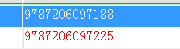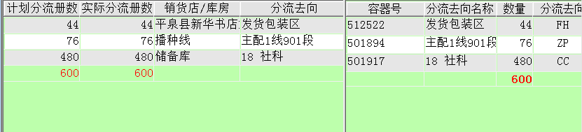
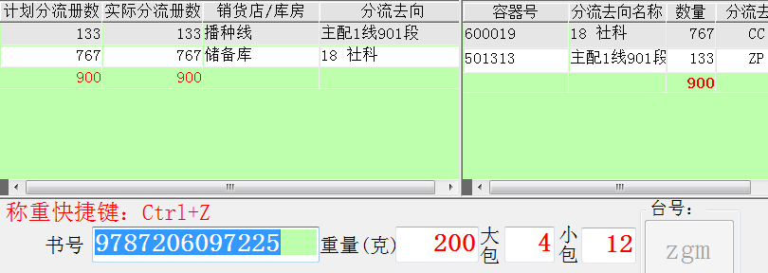

分拣机格口对应的货源
select * from T_GHDW_HYTHQHW t
分拣机格口对应的货区。书返回立体库房上架用
select gkh from t_Hqdy t
退货绑托盘,放托盘的货位
select * from T_GHDW_lhqhw t
分拣机分到格口一本书，insert一条记录
select * from T_GKXXXXB t where gkh='147'
到货登记理货
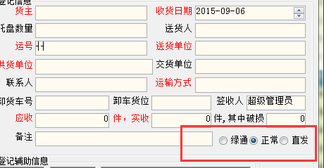

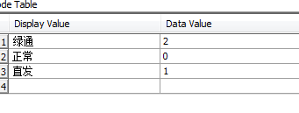

销货店上传到商流的退货数据。下一步物流做退货到货登记，绑盘，上分拣机
ytpch='090000019502' 对应物流的ysxm 。物流做到货登记后，置商流的shrq。然后商流计算如何分流。
select * from t_xhdytsj_sl@c_link_wl_sl

发货包装校核.相同书多条数据汇总成一条
FROM T_KCSM,
T_PXMX join T_DM on T_DM.DH= T_PXMX.DH
WHERE (
group by T_KCSM.ISBN,
T_KCSM.SM,
dj,
T_KCSM.CBNY,
T_DM.DM,
T_PXMX.PXDH,
T_KCSM.ID

d_bzqd_fh_nozk 打印发货包装清单，相同书可能显示多条
FROM "T_KCSM",
"T_PXMX",
"T_DM",
"T_DFBJ"

控制店能不能发货，退货
select max(nvl(nofhbj,'0')) into v_nofhbj from t_dm_ywbm

rf退货分流 分一条，设置t_fjrwb里的sjsl。Ywsl置0.最后提交判断该作业内gbsl必须全是0.不是0会提示分拣机分过。PROC_SX_THFL_TJ_XTW退货分流提交

商流向物流传输店名信息的中间表
Select * From T_DM_pz

制定运输计划时
Update t_DFBJ a
Set JHPCh = p_ywpc, fyrh = '', fyjhrq = Sysdate, fyjhpc = p_ywpc
JHPCh和fyjhpc 是一样的

音像录入明细. 容器号存在tmp_dhmx 的 tph中 .书在库房的货区存在hw中
不同货区的书不能放到一个箱子里
Select Count(*)
Into v_rows
From tmp_dhmx
Where flowid_dj = adc_flowid_dj And Trim(hw) <> Trim(v_hqbh) And tph = v_rqh;
If v_rows > 0 Then
v_result := -1;
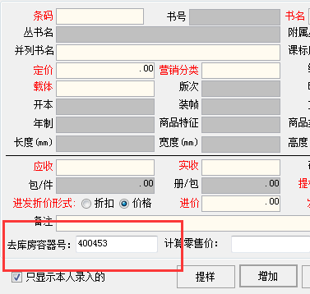

分拣机供包
拒退的记录在t_fjrwb中直接设置成gbsl=ywsl（应分数量）。所以拒退的记录不会上分拣机
分拣机分流的拒退记录sjsl都是0
rf分流的拒退记录sjsl人工会填上

有拒退的先做拒退包装，然后在这个页面里做确认。粉红的是还没有包装的。sum(sjsl)<>sum(ywsl) 的包件.
从分拣机下来的有拒退的肯定是红色的。rf枪下来的由于实际数量有值，可能是黑色的。
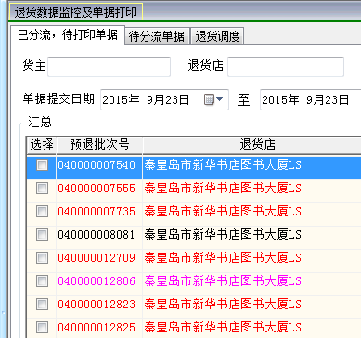

物流绑定销货店退货准备上分拣机的包件PROC_KHTH_BTP_LV
Update T_XHDYTSJ_SL@c_link_wl_sl Set shrq = Sysdate Where ytpch = as_bjlsh;
Insert Into T_KHTH_BTP

制定发运计划插数据
PROC_SX_DFBJ_FY_XTW
制定发运计划
PROC_SX_ZDFYJH_NEW_XTW

2015-10-08 音像和文化用品上架不判断大小包标准不同
CREATE OR REPLACE Procedure "PROC_SJ_HW_XTW"
if s_ywbmbh<>'000003' and s_ywbmbh<>'000004' then
Select Count(*) Into l_count From t_ltkf
Where id = s_id And hw = s_hw And (dbbz <> ldc_dbbz Or xbbz <> ldc_xbbz);
If l_count > 0 Then
errno := -1;
errtext := '不同的包装标准不能摆放在一起';
Rollback;
Return;
End If;
End If;

分拣机提交WMS_FJJ_GB_OVER,
Update t_fjrwb
Set gbth = p_gbth, tjrq = Sysdate, gbczybh = p_czybh
Where ysxm = p_ysdjh And dh = p_dh And gbth Is Null;
没有差异或者拒退的按1分钟调用任务WMS_FJJ_GB_OVER_AUTOCL
写工作量,删除t_fjrwb,插入t_fjrwb_bak
Select Count(*),Sum(gbsl),Sum(sjsl*dj),Min(flowid_fjrwb),sum(sjsl/dbbz/xbbz)
Into v_jls,v_cs,v_my,v_flowid,v_js
From t_Fjrwb
Where ysxm = c1.ysxm And dh = c1.dh;
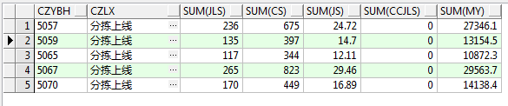
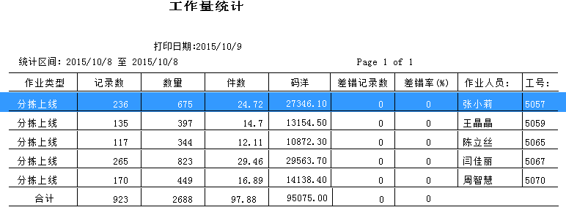

退货暂存区,”退货上架” PROC_SX_TH_SJ
V_SJ= T_FJRWSJB
Insert Into T_HYKCSL
(ID, YWBMBH, CYBH, KFBH, DBBZ, XBBZ, KCCS, ZYCS, HW, GHDWH, XM, SYLX,
ZJXS, SJLY, THZK, FLOWID, YWPC, BJLSH, SL, Zl, Cgyj, Yscs, pk)
Values
(V_SJ.ID, V_SJ.YWBMBH, V_SJ.CYBH, V_SJ.KFBH, V_SJ.DBBZ, V_SJ.XBBZ,
V_SJSL, 0, V_HW, V_SJ.GHDWH, V_XM, V_SJ.SYLX, V_SJ.ZJXS, V_SJ.YWLX1,
V_SJ.THZK, V_SJ.FLOWID, s_xsdh, V_BJLSH, v_sj.sl /*V_SL*/, v_sj.zl,
v_cgyj, v_sj.yscs, v_sj.pk);

分拣机,”格口换箱”

2016-7-25
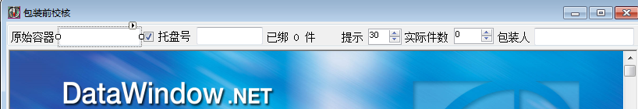
原始容器回车：PROC_FYJH_RQ_YANGYI
( p_yrqh in char, -- 原始容器 * 或者包件号
p_ip in char, -- 本机IP (根据IP判断本机是否与流水线衔接)
p_bjlsh out char, -- 包件流水号
p_bzjs out char, -- 包装件数 实际件数的那个框
p_ywlx out char, -- 业务类型
p_fjjflag out char, -- 是否走包件分拣机(为前台判断是否需要输入目的容器)
-- 1 表示为走包件分拣机, 0 表示不走包件分拣机。现在没用
p_lsdbj out char, -- 连锁店标记 没用
p_jxfs out char, -- 是否显示包装件数标记 能不能改实际件数，后台随便取的值，没用
p_mdrqh out char, -- 目的容器号 没用！！！！！！！！尼玛
p_prn_flag out char, -- 直接调打印窗口标记
p_zdbpbj out char, --是否自动绑盘 0 为自动绑盘 1为不绑盘 ，从t_dm_ywbm取值
errno out number,
errtext out varchar2)

双击数据窗，把pxmx|hykcsl中每条记录的值显示到textbox。Flowid存到Shipp_Mode_jh模型里
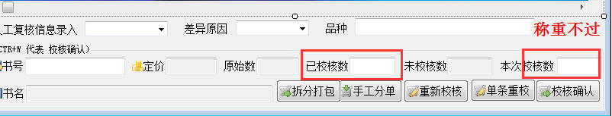
RF_XJJH_ONEFLOWID
v_flowid number,
v_jhcs number,
v_czybh char,
errno out number,
errtext out varchar)
每次校核都用，已校核数+本次校核数 作为存储过程jhcs的参数
insert into t_pxmx (flowid, pxdh, bjlsh, djbh, id, ) values
(V_XJ.FLOWID_XJ, v_xj.xsdh, v_xj.phdh, v_xj.dbdh, v_xj.id,

PROC_SX_JSCKZL_XTW
--接收出库指令，自动运行程序
不包含绿通和直发转单。只包含从库房要发的货
Select djly, YWBMBH, CYBH, dh, TDPCH, Max(QSCLFS) QSCLFS, Min(yxrq) yxrq, Min(t_dpls.hjdays) hjdays, Min(ddrq) ddrq From t_dpls
Group By djly, YWBMBH, CYBH, DH, TDPCH
PROC_SX_STOP是否禁止货源的到货或者退货等
判断物流可满足的送达日期=当前日期+在途天数+缓急天数

特殊请求的，过滤单据处理方式3整单不齐不要，空id的。然后循环每个id，update折扣，查询立体库房cs-退货cs-发货册数等，数量>0
(V_LTKF - V_FHRWB - V_THJH1 - V_ZYJH - V_BFCS - (C_ID.XSDS - C_ID.XDCS) >0)
然后
Insert Into t_fhrwb (flowid_fhrw, ysdjh, dh，id , cgyj，cgyj_kh， djsl)
Select all_flowid.Nextval, a.tdpch, a.dh, a.id , DBDH ，cgyj_kh ，(a.xsds - nvl(a.xdcs, 0))） From t_dpls A, T_KCSM 。应该是1-1对应
更新插入t_fhrwb 的bdbj如果小于最小并包码洋，则将bdbj置为 ‘0’

不是特殊请求的也一样。第一个循环的分组ywbmbh有毛用！！！

确认发运计划查询
FROM T_YWPC,t_dfbj ,t_user
WHERE t_ywpc.ywpch=t_dfbj.jhpch
确认计划，把ywpc=jhpch,传入存储过程 Wl_Confrim_Jh proc_sx_qrfyjh_yy
更新fyjhpc= jhpch
在根据不同业务部门
INSERT INTO T_YWPC (YWPCH,YWLX,YSPCH,USR_ID,PCRQ,CYBH)
VALUES (v_fypch_new,p_ywlx,p_fyjhpc,p_worker,SYSDATE,v_cybh);
update t_dfbj set fyjhpc = v_fypch_new, jhpch=v_fypch_new, fyjhpc_bak=p_fyjhpc
where fyjhpc = p_fyjhpc and ywbmbh=c_bm.ywbmbh;

